г. Киев, ул. Е. Сверстюка 19, 10й этаж, офис 11-12
admin@fotosale.ua
https://fotosale.ua/product_N49163.htm
Фотоаппарат Sony Alpha a7 III + 28-70mm f/3.5-5.6 OSS Kit (ILCE7M3KB.CEC)
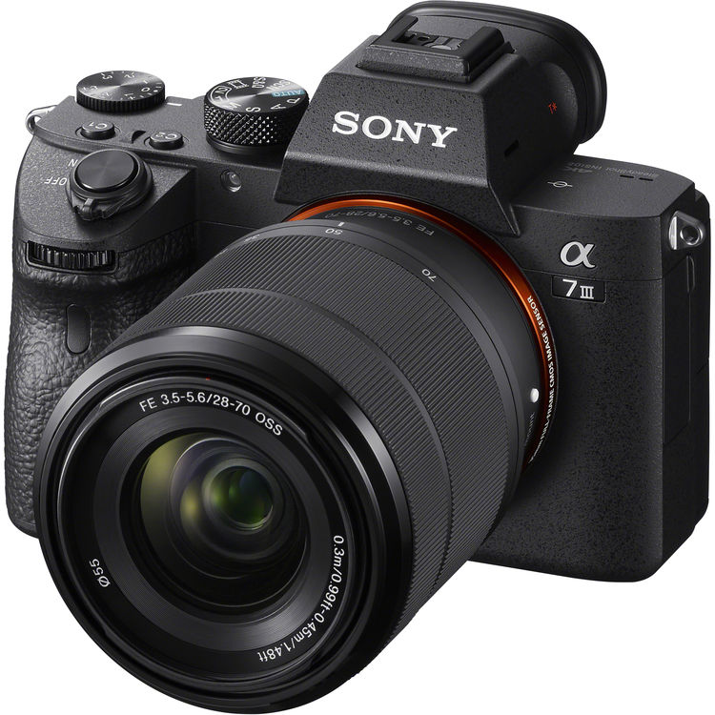
Технические характеристики
Объектив в комплекте - Да
Интерфейсы - 3.5 mini-jack
micro-HDMI
USB Type-C
WI-Fi
Bluetooth
NFC
Видоискатель - Электронный
Максимальное разрешение видео, пикселей - UHD 4K (3840x2160)
Сенсорный дисплей - Да
Поворотный дисплей - Да
Светосила - f/3.5 - 5.6
Количество мегапикселей - 24 Мп
Тип фотокамеры - Системный фотоаппарат
Производитель - Sony
Стабилизация изображения - Стабилизация сдвигом матрицы
Размер матрицы - Full frame (36 x 24 мм)
Тип и размер матрицы - Полнокадровая (35,6 x 23,8 мм) CMOS-матрица Exmor R на 35 мм
Колличество эффективных пикселей - Прибл. 24,2 мегапикселя
Чувствительность ISO - Диапазон чувствительности до ISO 51200 (можно увеличить до ISO 50–204800 для фотографий)
Характеристики видоискателя - Цветной электронный видоискатель 1,3 см (тип 0,5), XGA OLED
ЖК дисплей - 7,5 см (тип 3,0), TF
Аккумулятор - Один аккумулятор NP-FZ100
Комплектация - Адаптер переменного тока AC-UUE12
Аккумулятор NP-FZ100, Заглушка для камеры, Заглушка разъема для крепления аксессуаров,
Кабель Micro USB, Крышка видоискателя, Плечевой ремень
Габариты (Ш х В х Г) - Прибл. 126,9 x 95,6 x 73,7 мм
Вес - Прибл. 650 г.

Всього: 64 999,00

г. Киев, ул. Е. Сверстюка 19, 10й этаж, офис 11-12
admin@fotosale.ua
https://fotosale.ua/product_N62420.htm
Постоянный LED Свет Godox SL200II
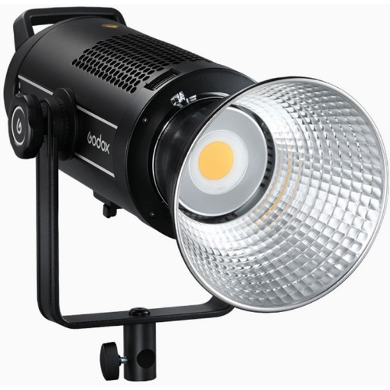
Осветитель светодиодный Godox SL200II студийный
Осветители светодиодные SL150II и SL200II мощностью 150 Вт и 200 Вт имеют сбалансированную по дневному свету цветовую температуру 5600K, предназначены для выполнения профессиональных задач, более высокопроизводительны и долговечны, сохраняя при этом лучшие характеристики своего предшественника. Этот студийный осветитель может использоваться в телевещании, кинематографии, онлайн-трансляциях и для других задач.

Технические характеристики
Модель | SL150II | SL200II
Питание от сети переменного тока | 100~240 В, 50/60 Гц
Мощность | 150 Вт | 200 Вт
Цветовая температура | 5600±200К
Освещенность (1 м) | ≈58000 лк | ≈74000 лк
CRI | ≈96
TLCI | ≈97
Регулировки яркости | 0%-100%
Рабочая температура | -10°C~40°C
Количество каналов | 32
Количество групп | 16 (A, B, C, D, E, F, 1-9)
Размеры (без рефлектора) | 34х20х16см | 36.7х20х16см
Вес | 2.95кг | 3.33кг

Пульт дистанционного управления | RC-A6
Питание | 3,0В (2 батарейки ААА) (не входят в комплект)
Частота беспроводной передачи | 2.4ГГц
Расстояние (на открытом пространстве) | ~50м
Количество каналов | 32
Количество групп | 16 групп (A-F, 0-9)
Рабочая температура | -10°C~40°C
Размеры | 120*38*15мм
Вес нетто | 30г

Всього: 12 330,00

KITMARK
Украина г. Харьков
Email: naz9solopchuk@gmail.com
Viber +380688510003
Штатив + монопод фирмы QZSD
для фотоаппаратов - Q-620H (Q620H) + головка Q80

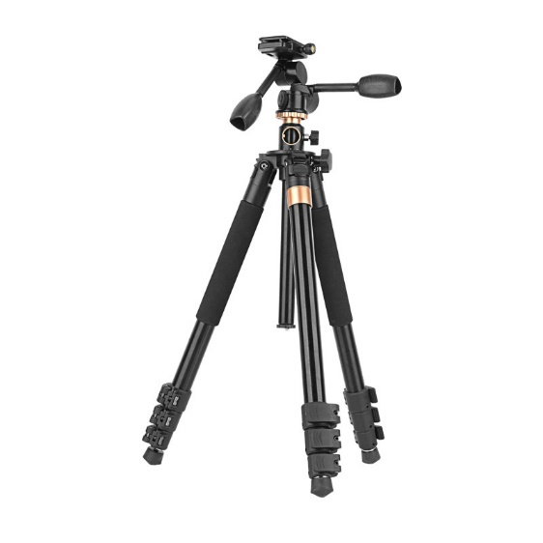
Профессиональный штатив для фотоаппаратов Q-620H фирмы QZSD.
Одним из достоинств данного штатива является использование в качестве монопода а также возможность трансформации данного штатива (то есть возможность установки центральной опоры как в вертикальном так и в горизонтальном положении) - данная возможность существенно расширяет возможности данного штатива для применения его в макро и предметной съемки. Также одно из преимуществ данного штатива - рабочая высота и большой вес нагрузки.

Спецификация:
Длина в сложенном виде: 660 мм
Максимальная высота: 1830 мм
Минимальная рабочая высота: 580 мм
Макс диаметр трубы: 32 мм
Вес: 3800g
Материал: алюминиевый сплав
Цвет: черный + золотой
Грузоподъемность: 12 кг
Глава Тип: вращение на 360 °
Жидкостный уровень
Сумка для переноски включена

В комплекте: штатив Q-620H (трипод + монопод) + шаровая головка Q80 + сумка для переноски, ключ.

Всього: 3 682,00

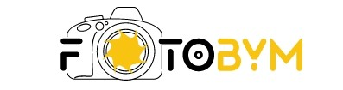
г. Киев, ул. Ак. Туполева, дом 19, офис 112
https://fotobym.com.ua/ru/product/sb-fw120-oktoboks-godox-sb-fw120-s-sotoy

Октобокс Godox SB-FW120 с сотой

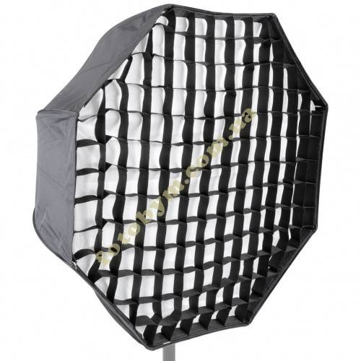

Октобокс Godox SB-FW120 размером 120см с сотами – это недорогой софтбокс на вспышку, который создает красивое, мягкое и «объемное» освещение для любых объектов фотосъемки. Прекрасно подойдет для съемки портрета, обеспечивая на портретах круглые рефлекторные отражения в глазах модели. Применение сот позволит ограничивать боковой свети получать световой поток состоящий из параллельных лучей, прекрасная возможность добиться имитации дневного света. В комплект поставки входит байонетное кольцо типа Bowens (S).

Характеристика:
Вид: жаропрочный;
Тип: круглый;
Внутреннее покрытие: серебро;
Рассеиватель: белый;
Байонет: Bowens;
Сота: чёрная;
Размер: 120см.

Комплектация:
Тканевая поверхность чёрно/серебристая: 1шт;
Тканевый рассеиватель: 1шт (наружный);
Тканевый рассеиватель: 1шт (внутренний);
Сота: 1шт;
Спицы: 8шт;
Байонет типа универсальный: 1шт;
Упакован в чехле.

Всього: 2 212,00
г. Киев, ул. Ак. Туполева, дом 19, офис 112
https://fotobym.com.ua/ru/product/foto-stoyka-godox-light-stand-290f

Фото стойка Godox LIGHT STAND 290F

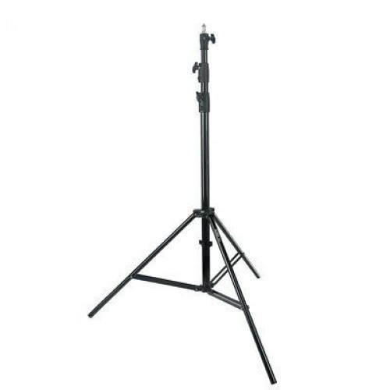
Godox 290F - это фото стойка предназначена для установки осветителей применяемых на съёмках, как в студии так и на выездных локациях вес которых не будет превышать 5 кг.
Студийная стойка состоит из трёх секций, максимальный диаметр секций составляет 3 см. Винтовой зажим позволяет надёжно зафиксировать нужное положение и плавно отрегулировать высоту. Максимальная высота установки осветительных источников 286 см, минимальная высота 112 см, длина в сложенном состоянии 110 см.
Стойка имеет стандартое посадочное место для моноблоков студийного света и резьбу в размере ¼ дюйма, позволяющая устанавливать аксессуары на неё.
Разлёт ножек составляет 110 см, что обеспечивает надлежащей опорой для стойки с осветителем, который можно расположить на максимальной высоте.

Характеристики:
Количество секций: 3;
Максимальная нагрузка: 5 кг;
Максимальная высота: 286 см;
Минимальная высота: 112 см;
Высота в сложенном состоянии: 110 см;
Макс. разъём ног: 110 см;
Вес: 2.200 кг.

Комплектация:
Фото стойка Godox 290F: 1шт.

Всього: 1 820,00
https://hotline.ua

Микрофон HyperX QuadCast S (HMIQ1S-XX-RG/G)

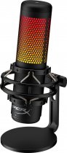

Виробник: HyperX
Тип: Мікрофон
Призначення: для ПК / для стрімінга, подкастів
Спосіб підключення: дротовий
Характеристики
Тип перетворювача: конденсаторний
Спрямованість: 4 варіанти спрямованості: стерео, ненаправленої, кардіоїда, двонаправлений
Частотний діапазон, Гц: 20-20000
Чутливість, дБ (мВ/Па): - 36 дБ
Загальна
Мікрофонний шнур в комплекті: є, 3 м
Вихідний штекер: USB, роз'єм для навушників mini jack 3,5 мм
Розміри, мм: 128 х 102 х 249 мм
Вага, г: 254
Колір: чорний
Повнокольоровий RGB підсвічування і динамічні ефекти, їх можна налаштовувати за допомогою програмного забезпечення HyperX NGENUITY. Амортизуюча вібрації стійка мікрофона QuadCast S допомагає позбутися від повсякденних шумів, а вбудований поп-фільтр ефективно глушить вибухові звуки. Стан мікрофона завжди видно по світлодіодному індикатору і мікрофон відключається простим дотиком його верхній частині, дозволяючи уникнути неприємних пригод при трансляції. Вхідний в комплект монтажний перехідник сумісний з різьбленням 3/8 "і 5/8", що дозволяє використовувати мікрофон з більшістю стійок.

Всього: 5 199,00
https://rozetka.com.ua/kingston_sdcg3_256gb/p197751613/characteristics/

Kingston MicroSDXC 256GB Canvas Go!
Plus Class 10 UHS-I U3 V30 A2 + SD-адаптер (SDCG3/256GB)

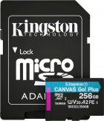

Характеристики Kingston MicroSDXC 256GB Canvas Go! Plus Class 10 UHS-I U3 V30 A2 + SD-адаптер (SDCG3/256GB)
Объём памяти - 256 ГБ
Стандарт памяти - microSDXC
Скорость записи - до 90 МБ/с
Класс скорости - U3
Скорость чтения - до 170 МБ/с
Класс скорости видео - V30
Количество предметов, шт 1
Особенности - С адаптером
Размеры
SD адаптер: 24 x 32 x 2.1 мм
MicroSD карта: 15 x 11 x 1 мм
Страна-производитель товара
Китай

Вартість 1 шт.: 1 479,00

Всього: 2 958,00

https://hard.rozetka.com.ua/wd_wdbwlg0060hbk_eesn/p46943712/

Жесткий диск Western Digital Elements Desktop 6TB WDBWLG0060HBK-EESN 3.5" USB 3.0 External Black

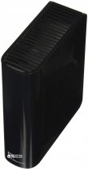

Характеристики Жесткий диск Western Digital Elements Desktop 6TB WDBWLG0060HBK-EESN 3.5" USB 3.0 External Black
Код производителя - WDBWLG0060HBK-EESN
Емкость накопителя - 6 ТБ
Совместимость - Для Windows
Страна-производитель - Китай, Малайзия, Таиланд
Тип жесткого диска - Внешний
Интерфейс подключения:
USB 2.0
USB 3.0
Форм-фактор - 3.5"
Технология - HDD
Цвет - Черный
Тип коннектора питания - От электросети
Комплект поставки - Кабель USB
Физические размеры, вес
165.8 x 48 x 135 мм, 0.95 кг

Всього: 6 696,00

https://rozetka.com.ua/200672167/p200672167/

Стабилизатор для профессиональных зеркальных камер FeiyuTech AK4500 (ak4500)

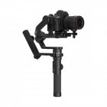
Характеристики
Тип - Электронный стедикам
Стабилизация - Трехосевая
Режимы съемки - Timelapse
Тип подключения - Bluetooth, USB, Wi-Fi
Максимальная нагрузка, кг - 4.6
Цвет - Черный
Емкость аккумулятора, мАч - 2100
Углы поворота (стабилизации) - 360°

Всього: 24 210,00

